**דגם הוראה לשילוב תקשוב בהוראת מדעים בחט"ב**

**הוראת הנושא**

**שינויים בחומר בתהליכי חימום וקירור  
בשילוב עם   
כלי לבניית פעילות אינטראקטיבית על בסיס סרטונים   
וכלי אינטראקטיבי להערכת הישגים בסביבת גוגל דוקס**

**מיועד לתלמידי כיתות ז'**

**פיתוח הדגם: ד"ר אילנה הופפלד וגב' מרינה ארמיאץ'**

**קראו והעירו: ד"ר רוני מועלם וד"ר תמי יחיאלי**

**הדגם מבוסס על פעילות שנערכה בהשתלמות למורים מובילי תקשוב בחט"ב – מכון דוידסון לחינוך מדעי ברחובות, קיץ תשע"ג**

**הצעה לפעילות: ליאור ברזילי, ביה"ס דנציגר קרית שמונה**

**רחל כחלון, ביה"ס תיכון בית אליעזר**

**שינויים בחומר בתהליכי חימום וקירור  
בשילוב עם כלי לבניית פעילות אינטראקטיבית על בסיס סרטונים   
וכלי אינטראקטיבי להערכת הישגים בסביבת גוגל דוקס**

א. מבוא

**מטרות**

**1. תחום התוכן:**  
העמקת הידע בנושא:

חימום או קירור גוף יכולים לגרום לשינויים פיזיקליים בחומר ממנו מורכב הגוף .

הרחבת הידע בנושא:

חומרים: תכונות ושימושים

דיון במצבי הצבירה של החומר והמעברים ביניהם (ברמת המאקרו וברמת המיקרו), תוך שימוש במודל החלקיקי של החומר ובמושגי" חום וטמפרטורה".

**2. תחום המיומנויות:**

* עריכת השוואה על בסיס קריטריונים מתאימים (סוג החלקיקים, מרחק יחסי בין החלקיקים, מהירות התנועה שלהם ועוד).
* עריכת תצפיות ומדידות
* ארגון וייצוג מידע בטבלה - תרגול
* עיבוד ממצאים והסקת מסקנות

**3. כלים מתוקשבים שיעשה בהם שימוש בדגם זה:**

* EDUTUBE -  כלי לבניית פעילות אינטראקטיבית על בסיס סרטוני YOUTUBE
* גיליון אלקטרוני שיתופי – GOOGLE DOCS
* טופס אינטראקטיבי - GOOGLE DOCS:

**היבטים דידקטיים**

**קישור לסילבוס**

**תחום התוכן:** מדעי החומר – כימיה, פיזיקה

**כיתה:** ז'

**נושא מרכזי:** חומרים

**נושא משנה ב.** תהליכי שינוי בחומרים וחוק שימור המסה

**תחום המיומנויות / תהליכי חשיבה:** עיבוד ממצאים והסקת מסקנות

**תרומת כלי התקשוב לפדגוגיה**

שימוש בהדמיה וצפייה מודרכת אינטראקטיבית בסרטון (חלק א') ממחישים היטב מצבי צבירה של חומרים שונים והמעברים ביניהם (ברמת המאקרו וברמת המיקרו) בדרך מעוררת סקרנות ועניין ומדגים כי ניתן ללמוד נושאים מדעיים בטכנולוגיה מודרנית.

ארגון נתונים בטבלה שיתופית במהלך ביצוע ניסוי (חלק ג') מאפשר לכל תלמיד לצפות בתוצאות של סדרות ניסוים שונות וחזרות על ניסוים אלה. עיבוד התוצאות והסקת מסקנות מבוסס על מאגר נתונים רחב.

הערכת הישגים בנושא בסביבת גוגל דוקס (חלק ד') תומכת במיפוי הישגי תלמידים בזמן אמת, איתור נקודות קושי וחוזק ויכולה לשמש כמנוף לתכנון פעילות המשך על פי הממצאים.

**מבנה הדגם**

בדגם ארבעה חלקים. בכל חלק יש דף פעילות לתלמיד ומדריך למורה הכולל תשובות אפשריות לדף הפעילות.

**חלק א':** דיון בנושא הקשר בין שינוי הטמפרטורה של החומר לבין תכונותיו**,** על בסיס פעילות עם הדמיה בנושא וצפייה מודרכת בסרטון "בלונים המכילים גזים שונים מוכנסים לחנקן נוזלי", ערוך באמצעות תוכנת EDUTUBE.

**חלק ב':** **דיון בתכונות החומר (ברמת המאקרו וברמת המיקרו), תוך שימוש במודל החלקיקים. הדיון מתבסס על הצעות של התלמידים להמחשת תופעה באיורים סכמתיים.**

**חלק ג':** **העמקה והרחבה בנושא מאפייני הגזים.** ביצוע ניסוי, ארגון נתונים בטבלה שיתופית במהלך ביצועו. עיבוד התוצאות והסקת מסקנות על סמך הממצאים השיתופיים.

**חלק ד':** הערכת הישגי התלמידים באמצעות טופס מקוון. איסוף אוטומטי של תשובות התלמידים וקבלת סטטיסטיקות.

**ב. יחידת הוראה**

**חלק א: דיון בנושא הקשר בין שינוי הטמפרטורה של החומר לבין תכונותיו, על בסיס פעילות עם הדמיה בנושא וצפייה מודרכת בסרטון "בלונים המכילים גזים שונים מוכנסים לחנקן נוזלי", ערוך באמצעות תוכנת EDUTUBE.**

|  |  |  |  |  |  |  |  |  |  |  |  |  |  |  |  |  |  |  |  |  |  |  |  |  |  |  |  |  |  |  |  |  |  |  |  |  |
| --- | --- | --- | --- | --- | --- | --- | --- | --- | --- | --- | --- | --- | --- | --- | --- | --- | --- | --- | --- | --- | --- | --- | --- | --- | --- | --- | --- | --- | --- | --- | --- | --- | --- | --- | --- | --- |
| **הנחיות למורה**   1. דיון בנושא הקשר בין חימום וקירור של חומרים ובין שינוי מצב הצבירה. הדיון מתבסס על ההדמיה שפותחה על ידי אוניברסיטת קולורדו ותורגמה לעברית: <http://phet.colorado.edu/sims/states-of-matter/states-of-matter-basics_iw.jnlp> 2. על התלמידים: 3. לבחור בסוג המולקולה - מים - בחלק הימני של המסך (ברקע אפור). 4. לבחור במצב צבירה (מוצק, נוזל או גז) - בחלק הימני של המסך (ברקע אפור). 5. לצפות במצב החלקיקים בכלי, במצבי צבירה שונים (מוצק, נוזל, גז) בטמפרטורה שנבחרה בהדמיה. הכלי עם החלקיקים מוצג במסך העיקרי שצבעו שחור, הטמפרטורה מוצגת מעל האיור של מד טמפרטורה, במעלות קלווין. 6. לדון בממצאים: התלמידים יתבקשו להתייחס לתצפיות שערכו בכלי בו מצויים החלקיקים: האם במצבי הצבירה השונים חל שינוי ב:  * מספר החלקיקים? * מרחק בין החלקיקים? * מידת האי - סדר של החלקיקים במרחב?  1. לחזור על סעיפים א-ד, אולם לבחור במולקולת חמצן. 2. לארגן את הממצאים בטבלה "מצבי צבירה שונים של מים וחמצן בטמפרטורה שנבחרה בהדמיה":  |  |  |  |  |  | | --- | --- | --- | --- | --- | | **מצבי צבירה שונים** | **הטמפרטורה* שנבחרה בהדמייה** | | | | | **מים** | | **חמצן** | | | **oC** | **oK** | **oC** | **oK** | | **מוצק** | -116 | 157 | -242 | 31 | | **נוזל** | 55 | 328 | -204 | 69 | | **גז** | 536 | 809 | -79 | 194 |   * **יחידות מידה לטמפרטורה:** היחידה קלווין מסומנת באות **oK**, ונקראת על שם הפיזיקאי לורד קלווין. על מנת להפוך ליחידת צלזיוס, המסומנת באות **oC**, יש להפחית 273.   1. לנסח את מסקנתם מתוצאות הדמיה זו ולנמק. 2. מומלץ לערוך צפייה מודרכת בסרטון "בלונים המכילים גזים שונים מוכנסים לחנקן נוזלי". [הפנייה ל](http://www.youtube.com/watch?feature=player_embedded&v=_JFNh_HG-Ys#t=14)סרט . להעלות שאלות והערות.  ניתן ליצור פעילות אינטראקטיבית המבוססת על הסרטון באמצעות תוכנת [EDUTUBE.](http://edutube-hit.telem-hit.net/) ניתן להיעזר בהנחיות עריכה ([הפנייה להנחיות עריכה](http://www.motnet.proj.ac.il/wp-content/uploads/2017/05/%D7%91%D7%A0%D7%99%D7%99%D7%AA-%D7%A4%D7%A2%D7%99%D7%9C%D7%95%D7%AA-%D7%90%D7%99%D7%A0%D7%98%D7%A8%D7%90%D7%A7%D7%98%D7%99%D7%91%D7%99%D7%AA-%D7%A2%D7%9C-%D7%91%D7%A1%D7%99%D7%A1-%D7%A1%D7%A8%D7%98%D7%95%D7%9F-%D7%99%D7%95%D7%98%D7%99%D7%95%D7%91-%D7%91%D7%90%D7%9E%D7%A6%D7%A2%D7%95%D7%AA-%D7%94%D7%AA%D7%95%D7%9B%D7%A0%D7%94-Edu.tube_.pdf)). 3. בתום הצפייה בסרטון התלמידים מתבקשים לארגן את הממצאים בטבלה "שינוי מצב צבירה של חומרים שונים בקירור בחנקן נוזלי":  |  |  | | --- | --- | | **שם החומר** | **מצב צבירה לאחר קירור בחנקן נוזלי** | | **פחמן דו-חמצני** | מוצק | | **חמצן** | נוזל | | **הליום** | גז |   **ההדמיה והסרטון מאפשרים להמחיש את הקשר בין חימום וקירור של חומרים ובין שינוי מצב הצבירה.** |

**חלק א: דף עבודה לתלמיד**

1. גלשו להדמיה בנושא מצבי צבירה:  
   <http://phet.colorado.edu/sims/states-of-matter/states-of-matter-basics_iw.jnlp>  
   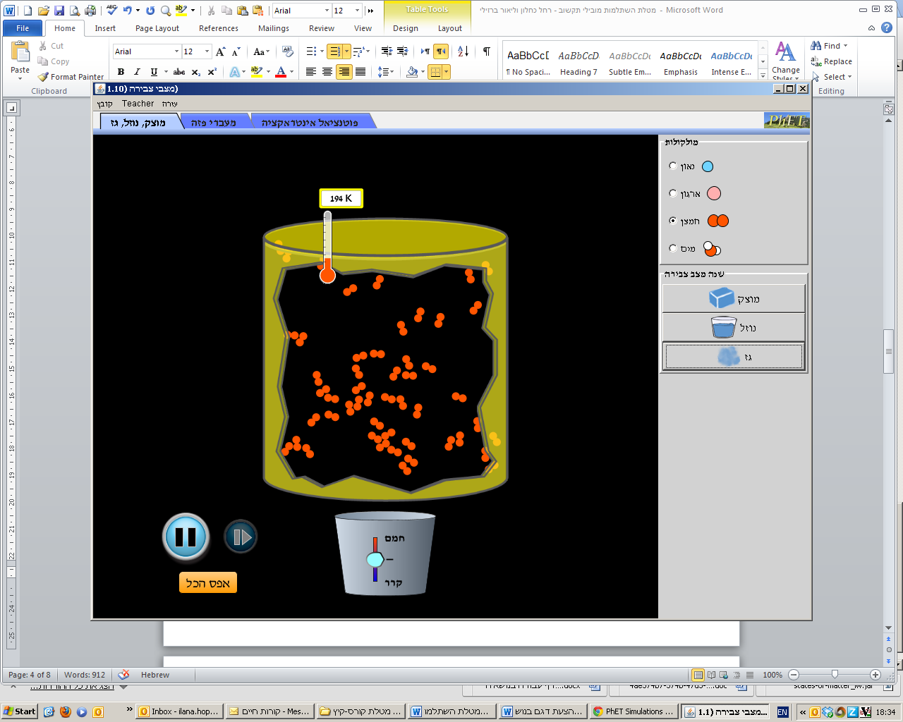
2. בחרו בסוג המולקולה - מים - בחלק הימני של המסך (ברקע אפור).
3. בחרו במצב צבירה (מוצק, נוזל או גז) - בחלק הימני של המסך (ברקע אפור).
4. ערכו תצפיות במצב החלקיקים בכלי, במצבי צבירה שונים (מוצק, נוזל, גז) בטמפרטורה שנבחרה בהדמיה. הכלי עם החלקיקים מוצג במסך העיקרי שצבעו שחור, הטמפרטורה מוצגת מעל האיור של מד טמפרטורה, במעלות קלווין.
5. דונו בממצאים:  
   עליכם להתייחס לתצפיות שערכתם בכלי בו מצויים החלקיקים:  
   האם במצבי הצבירה השונים חל שינוי ב:

* מספר החלקיקים?
* מרחק בין החלקיקים?
* מידת האי - סדר של החלקיקים במרחב?

1. חזרו על סעיפים א-ד, אולם לבחור במולקולת חמצן.
2. ארגנו את הממצאים בטבלה "מצבי צבירה שונים של מים וחמצן בטמפרטורה שנבחרה בהדמיה":

|  |  |  |  |  |
| --- | --- | --- | --- | --- |
| **מצבי צבירה שונים** | **הטמפרטורה* שנבחרה בהדמייה** | | | |
| **מים** | | **חמצן** | |
| **oC** | **oK** | **oC** | **oK** |
| **מוצק** |  |  |  |  |
| **נוזל** |  |  |  |  |
| **גז** |  |  |  |  |

* **יחידות מידה לטמפרטורה:** היחידה קלווין מסומנת באות **oK**, ונקראת על שם הפיזיקאי לורד קלווין. על מנת להפוך ליחידת צלזיוס, המסומנת באות **oC**, יש להפחית 273.

1. נסחו את מסקנתכם מתוצאות הדמיה זו ונמקו.

________________________________________________________  
________________________________________________________

1. [צפו בסרטון "](http://www.youtube.com/watch?feature=player_embedded&v=_JFNh_HG-Ys#t=14)בלונים המכילים גזים שונים מוכנסים לחנקן נוזלי". אחרי הצפייה בסרטון ארגנו את הממצאים בטבלה "שינוי מצב צבירה של חומרים שונים בקירור בחנקן נוזלי":

|  |  |
| --- | --- |
| **שם החומר** | **מצב צבירה לאחר קירור בחנקן נוזלי** |
| **פחמן דו-חמצני** |  |
| **חמצן** |  |
| **הליום** |  |

**חלק ב: העמקה בנושא שינויים בחומר**

|  |  |  |  |  |  |  |  |  |  |  |  |  |
| --- | --- | --- | --- | --- | --- | --- | --- | --- | --- | --- | --- | --- |
| **הנחיות למורה**  הפעילות מתמקדת בשני הרעיונות המרכזיים הבאים:   1. בחומרים יכולים להתרחש שינויים פיזיקליים. בשינוי פיזיקלי מהות החומר אינה משתנה. 2. חימום גוף וקירור גוף יכולים לגרום לשינויים פיזיקליים.   **תלמידים מתבקשים לשער מה היו תוצאות ניסוי שבו שלושה בלונים זהים, נופחו בגז זהה עד לגודל זהה. כל אחד משלושת הבלונים הועבר לסביבה עם טמפרטורה שונה:** 70oC, 25oC,-20oC **. תלמידים מתבקשים להציג את השערתם בטבלה שלפניכם.**  **טבלה 1: נפח הגז בבלונים לאחר שינוי טמפרטורת הסביבה**   | **טמפרטורת הסביבה** | **הבלון שהתקבל** | **נפח הגז בבלון** | | --- | --- | --- | | 70oC |  | גדל | | 25oC |  | לא השתנה | | -20oC |  | קטן |   מומלץ להפנות תלמידים לאנימציה הבודקת את הקשר בין שינוי טמפרטורת הסביבה לשינוי בנפח הכדור באתר "דוידסון אונליין" והשוו לתוצאות השערתכם. [הפנייה לאנימציה.](http://davidson.weizmann.ac.il/online/maagarmada/physics/%D7%94%D7%A7%D7%A9%D7%A8-%D7%91%D7%99%D7%9F-%D7%98%D7%9E%D7%A4%D7%A8%D7%98%D7%95%D7%A8%D7%94-%D7%95%D7%9C%D7%97%D7%A5-%D7%9C%D7%A0%D7%A4%D7%97)  חלק 2 מסביר את התופעה שתוארה, בהתבסס על מודל החלקיקים. התלמידים מתבקשים לנתח ארבעה איורים המתארים את התופעה ברמת מיקרו ולבחור באיור הנכון.  תשובות לחלק 2:  האיור המתאר את התופעה של שינוי נפח הגז בבלון עקב שינוי הטמפרטורה בסביבתו, הינו מודל ד', בו חל שינוי במרחק בין החלקיקים.  model3  בחימום - מספר החלקיקים נשאר קבוע אולם, המהירות הממוצעת שלהם גדלה בתהליך החימום, לכן גדל מספר ההתנגשויות של החלקיקים בכל שנייה בדפנות הבלון וגם עוצמת האינטראקציה (הכוחות הפועלים בהתנגשות) גדלה. לכן, לחץ הגז בבלון גדל יחסית לסביבה החיצונית, והבלון התנפח. בקירור - מספר החלקיקים נשאר קבוע אולם, המהירות הממוצעת שלהם ירדה בתהליך הקירור, ולכן ירד מספר התנגשויות החלקיקים בדפנות הבלון בכל שנייה וגם עוצמת ההתנגשות תקטן. לחץ הגז בבלון ירד, יחסית לסביבה החיצונית, והבלון התכווץ. |

**חלק ב: דף עבודה לתלמיד**

**1. שלושה בלונים זהים, נופחו בגז זהה עד לגודל זהה.   
כל אחד משלושת הבלונים הועבר לסביבה עם טמפרטורה שונה:** 70oC, 25oC,-20oC**. בדקו ומצאו כי התקבלו שלושה בלונים שונים בגודלם זה מזה, כמתואר לפניכם:**



**בטבלה 1:**

**א) ציירו את כל אחד מהבלונים הנ"ל, למקום המתאים לו.**

**ב) ציינו האם חל שינוי בנפח הגז בבלון הנבדק ואם כן - מהו** (גדל / קטן / לא השתנה)?

**טבלה 1: שינוי נפח הגז בבלונים לאחר שינוי טמפרטורת הסביבה**

|  |  |  |
| --- | --- | --- |
| **טמפרטורת הסביבה** | **הבלון שהתקבל** | **נפח הגז בבלון** |
| 70oC |  |  |
| 25oC |  |  |
| -20oC |  |  |

ראו אנימציה הבודקת את הקשר בין שינוי טמפרטורת הסביבה לשינוי בנפח הכדור באתר "דוידסון אונליין" והשוו לתוצאות השערתכם. [הפנייה לאנימציה.](http://davidson.weizmann.ac.il/online/maagarmada/physics/%D7%94%D7%A7%D7%A9%D7%A8-%D7%91%D7%99%D7%9F-%D7%98%D7%9E%D7%A4%D7%A8%D7%98%D7%95%D7%A8%D7%94-%D7%95%D7%9C%D7%97%D7%A5-%D7%9C%D7%A0%D7%A4%D7%97)

**2. ארבעה תלמידים התבקשו להציע הסבר, לתופעת השינוי בנפח הגז בבלונים לאחר שינוי טמפרטורת הסביבה. המורה ביקש לבסס את ההסבר על מודל החלקיקים ולייצגו באיור. התקבלו ארבע הצעות שונות המיוצגות בארבעת האיורים שלפניכם. ציינו מהו לדעתכם המודל הנכון ונמקו.**

איורי תלמידים – הצעות לארבעה הסברים המבוססים על מודל החלקיקים לתופעה שקשורה לשינוי נפח הגז בבלון עקב חימום או קירור סביבתו

|  |  |
| --- | --- |
|  |  |
| חל שינוי במספר החלקיקים. | חל שינוי בגודל החלקיקים. |
| model3 |  |
| חל שינוי במרחק בין החלקיקים | חל שינוי בסוג החלקיקים. |

**חלק ג: העמקה והרחבה בנושא מאפייני הגזים. ביצוע ניסוי, ארגון הממצאים בגיליון אלקטרוני שיתופי, עיבוד התוצאות והסקת מסקנות**

|  |  |  |  |  |  |  |  |  |  |  |  |  |  |  |  |  |  |  |  |  |  |  |  |  |  |  |  |  |  |  |  |  |  |  |  |  |  |  |  |  |  |  |  |  |  |  |  |  |  |  |  |  |  |  |  |  |  |  |  |  |  |  |  |  |  |  |  |  |  |  |  |  |  |  |  |  |  |  |  |  |  |  |  |
| --- | --- | --- | --- | --- | --- | --- | --- | --- | --- | --- | --- | --- | --- | --- | --- | --- | --- | --- | --- | --- | --- | --- | --- | --- | --- | --- | --- | --- | --- | --- | --- | --- | --- | --- | --- | --- | --- | --- | --- | --- | --- | --- | --- | --- | --- | --- | --- | --- | --- | --- | --- | --- | --- | --- | --- | --- | --- | --- | --- | --- | --- | --- | --- | --- | --- | --- | --- | --- | --- | --- | --- | --- | --- | --- | --- | --- | --- | --- | --- | --- | --- | --- | --- |
| **הנחיות למורה**  **בחלק זה נעמיק ונרחיב את הדיון בנושא מאפייני הגזים ונסביר את תופעות שקשורות לשינוי לחץ גז עקב חימום או קירור הכלי, בהתבסס על מודל החלקיקים. יערך דיון קבוצתי בתופעה, בעזרת גיליון אלקטרוני שיתופי. רעיונות מרכזיים בדיון:**   * **לחץ האוויר נוצר עקב התנגשות של חלקיקי האוויר בדפנות הכלי.** * **עוצמת לחץ האוויר נקבעת ע"י מספר ההתנגשויות של החלקיקים עוצמת האינטראקציה ביניהם (הכוחות הפועלים בהתנגשות) בכל שנייה: ככל שמספר ההתנגשויות יותר גדול, כך הלחץ יהיה יותר גדול ולהיפך.** * **קיימים שלושה גורמים המשפיעים על מספר ההתנגשויות ועוצמתן:**   + **המהירות הממוצעת של החלקיקים שנקבעת ע"י הטמפרטורה שלהם.**   + **מספר החלקיקים בכלי.**   + **נפח הכלי שקובע את המרחק הממוצע שהחלקיק עובר עד שהוא מגיע לדופן הכלי ומתנגש בו.**   **התלמידים יבחנו תופעות שקשורות לשינוי לחץ האוויר בכלי עקב חימום: הם יעקבו אחר תנועת קרום הסבון שאוטם כלי. הקרום יתנפח בסביבה חמה וידחס לתוך הכלי בסביבה קרה.**  **בחימום – המהירות הממוצעת של החלקיקים גדלה לכן גדל מספר ההתנגשויות של החלקיקים בכל שנייה בדפנות הכלי, לכן גדל לחץ האוויר במבחנה יחסית לסביבה החיצונית, שאטומה בקרום סבון וקרום הסבון מתנפח. ולהפך: בקירור – המהירות הממוצעת של החלקיקים קטנה לכן קטן מספר ההתנגשויות של החלקיקים בכל שנייה בדפנות הכלי, לכן קטן לחץ האוויר במבחנה יחסית לסביבה החיצונית, שאטומה בקרום סבון וקרום הסבון נדחס פנימה לתוך המבחנה.**  ניתן לבצע את הניסוי הבא על פי ההוראות שלפניכם:  צרו קרום של סבון מעל 5 מבחנות. הניחו את 5 המבחנות ב – 5 כוסות כימית המכילות מים. חממו או קררו את המים בכל אחת מהכוסות, כמתואר באיור שלפניכם, ובדקו האם הקרום התנפח, נדחס לתוך המבחנה או נשאר במקומו:    ניתן לסכם את התוצאות בגיליון אלקטרוני שיתופי. הפנייה ל[הנחיות לבניית גיליון](http://www.motnet.proj.ac.il/wp-content/uploads/2017/05/%D7%9B%D7%99%D7%A6%D7%93-%D7%99%D7%95%D7%A6%D7%A8%D7%99%D7%9D-%D7%98%D7%95%D7%A4%D7%A1-%D7%90%D7%99%D7%A0%D7%98%D7%A8%D7%90%D7%A7%D7%98%D7%99%D7%91%D7%99-%D7%91%D7%92%D7%95%D7%92%D7%9C-%D7%93%D7%95%D7%A7%D7%A1.pdf) אלקטרוני שיתופי.  דוגמה לטבלה בגיליון אלקטרוני:  **השפעת טמפרטורה על גובה קרום הסבון**   |  |  |  |  |  |  |  |  |  |  |  |  | | --- | --- | --- | --- | --- | --- | --- | --- | --- | --- | --- | --- | | **טמפרטורת המים (במעלות צלזיוס)** | **גובה קרום הסבון ביחס לפתח המבחנה (בס"מ)** | | | | | | | | | | | | **קבוצה 1** | **קבוצה 2** | **קבוצה 3** | **קבוצה 4** | **קבוצה 5** | **קבוצה 6** | **קבוצה 7** | **קבוצה 8** | **קבוצה 9** | **קבוצה 10** | **ממוצע** | | **4 (טמפ' מקרר)** |  |  |  |  |  |  |  |  |  |  |  | | **25 (טמפ' החדר)** |  |  |  |  |  |  |  |  |  |  |  | | **30** |  |  |  |  |  |  |  |  |  |  |  | | **40** |  |  |  |  |  |  |  |  |  |  |  | | **50** |  |  |  |  |  |  |  |  |  |  |  | |

**חלק ג: דף עבודה לתלמיד**

**ניסוי: תכונות קרום הסבון בטמפרטורות שונות**

צרו קרום של סבון מעל 5 מבחנות. הניחו את 5 המבחנות ב – 5 כוסות כימית המכילות מים. חממו או קררו את המים בכל אחת מהכוסות, כמתואר באיור שלפניכם, ובדקו האם הקרום התנפח, נדחס לתוך המבחנה או נשאר במקומו:

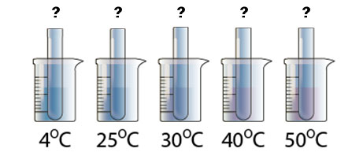

סכמו את התוצאות בגיליון אלקטרוני שיתופי שהוכן על ידי המורה.**חלק ד: משימת הערכה אינטראקטיבית בנושא מצבי צבירה**

|  |  |  |  |  |  |  |  |  |  |  |  |  |  |  |  |  |  |  |
| --- | --- | --- | --- | --- | --- | --- | --- | --- | --- | --- | --- | --- | --- | --- | --- | --- | --- | --- |
| **הנחיות למורה**  **I.** הערכת הישגים בנושא מצבי צבירה בטופס אינטראקטיבי. המורה יצור את הטופס משאלות התרגול בסעיף II. [הנחיות לבניית טופס אינטראקטיבי](http://www.motnet.proj.ac.il/wp-content/uploads/2017/05/%D7%9B%D7%99%D7%A6%D7%93-%D7%99%D7%95%D7%A6%D7%A8%D7%99%D7%9D-%D7%98%D7%95%D7%A4%D7%A1-%D7%90%D7%99%D7%A0%D7%98%D7%A8%D7%90%D7%A7%D7%98%D7%99%D7%91%D7%99-%D7%91%D7%92%D7%95%D7%92%D7%9C-%D7%93%D7%95%D7%A7%D7%A1.pdf) בסביבת GOOGLE DOCS.  **II. שאלות תרגול בנושא מצבי צבירה**  לפניכם מספר שאלות לתרגול נושא חומרים: תכונות ושימושים.     1. איזה מאפיין מבחין בין חומר במצב צבירה נוזל לבין מוצק גבישי? (היעזרו בתמונה שמופיעה מעל השאלה( 2. בין החלקיקים פועלים כוחות משיכה. 3. החלקיקים קרובים זה לזה. 4. סידור (היערכות) החלקיקים במרחב. 5. החומר בנוי מחלקיקים. 6. בעת הוצאת חמאה מהמקרר לחדר בו הטמפרטורה גבוהה (כ-30 מעלות צלזיוס), החמאה משנה את מצב הצבירה שלה. כיצד מכונה תהליך שינוי מצב הצבירה המתואר? 7. המסה. 8. התכה/הפשרה. 9. התאדות. 10. התעבות. 11. מה מבין המשפטים הבאים מתרחש בעת קירור חומר? 12. קירור גורם להעלאת קצב תנועת חלקיקי החומר. 13. קירור גורם להגדלת הרווחים בין חלקיקי החומר. 14. קירור מקטין את צפיפות החומר. 15. קירור גורם להורדת קצב תנועת חלקיקי החומר. 16. קירור כלל אינו משפיע על החומרים. 17. כשמים רותחים ניתן להבחין בבועות הנוצרות בתוך הנוזל. מהן בועות אלה? 18. בועות של אוויר. 19. בועות של אדי מים. 20. בועות של חמצן. 21. בועות של ריק. 22. ארטיק שהוצא מהמקפיא והונח על שולחן בטמפרטורת החדר משנה את מצב הצבירה שלו ממוצק לנוזל. ציינו ב- + תכונה שנשמרת וב - תכונה שלא נשמרת, בעת שינוי מצב הצבירה:  |  |  |  | | --- | --- | --- | |  | **נשמר/ת** | **לא נשמר/ת** | | מסת כל החלקיקים | + |  | | המרחק בין החלקיקים |  | + | | כוחות המשיכה בין החלקיקים |  | + | | סדר החלקיקים |  | + | | גודל החלקיקים | + |  |  1. השלימו את המשפט: כאשר מחממים אוויר בתוך כלי סגור, חלקיקי האוויר... 2. מתאדים. 3. מתכווצים. 4. מתנפחים. 5. נעים בממוצע מהר יותר. 6. כלי סגור ואטום המכיל 300 גרם של מים מוצב במקפיא להכנת קרח. מה תהיה מסת הקרח לאחר שהמים יקפאו? 7. יותר מ-300 גרם. 8. פחות מ-300 גרם. 9. בדיוק 300 גרם. 10. כאשר מטפטפים על שולחן טיפת בושם ביום חם מרגישים בריח הבושם מהר יותר מאשר אם מטפטפים טיפת בושם ביום קר (כאשר הלחות שבאוויר זהה). הסיבה לכך היא: 11. לחלקיקי הבושם מסה קטנה יותר ביום חם. 12. חלקיקי הבושם מפעפעים מהר יותר באוויר ביום חם. 13. טיפת הבושם מתאדה מהר יותר ביום חם. 14. התשובות השנייה והשלישית נכונות. 15. ליטר מים חומם בסיר עד לטמפרטורת הרתיחה. טמפרטורת המים הייתה 100 מעלות צלזיוס. מה תהיה טמפרטורת המים אם נמשיך לחמם את המים עוד 5 דקות? 16. תישאר 100 מעלות צלזיוס. 17. תהיה גדולה מ-100 מעלות צלזיוס. 18. תהיה קטנה מ-100 מעלות צלזיוס.   ראו טופס אינטראקטיבי לדוגמה:  <https://docs.google.com/forms/d/1T65ISaKpqr--YGrMZsEcIR6M-TAyGo2Ul9OeAM7BEbY/viewform>  **III**. המורה יכול למפות את תשובות התלמידים במבדק, בזמן אמת, על ידי בחירה באפשרות "סיכום תגובות" בטופס האינטראקטיבי.  דוגמה לסטטיסטיקות של תשובות תלמידים שענו על הטופס האינטראקטיבי ראו בהמשך.  תשובות בבוחן  על בסיס סטטיסטיקות אלה המורה יכול לאתר נקודות קושי ולהסיק מסקנות דידקטיות. |

**חלק ד: דף עבודה לתלמיד**

**שאלות תרגול בנושא מצבי צבירה**

לפניכם מספר שאלות לתרגול נושא חומרים: תכונות ושימושים. 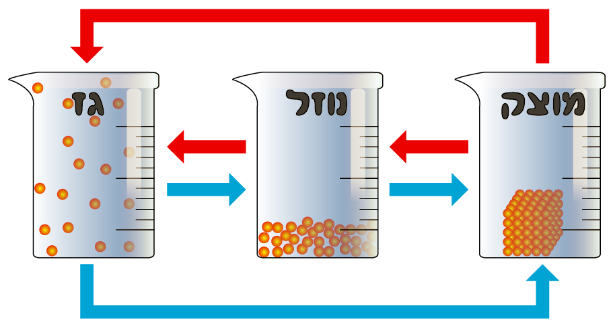

1. איזה מאפיין מבחין בין חומר במצב צבירה נוזל לבין מוצק גבישי?  
   (היעזרו בתמונה שמופיעה מעל השאלה(
2. בין החלקיקים פועלים כוחות משיכה.
3. החלקיקים קרובים זה לזה.
4. סידור (היערכות) החלקיקים במרחב.
5. החומר בנוי מחלקיקים.
6. בעת הוצאת חמאה מהמקרר לחדר בו הטמפרטורה גבוהה (כ-30 מעלות צלזיוס), החמאה משנה את מצב הצבירה שלה. כיצד מכונה תהליך שינוי מצב הצבירה המתואר?
7. המסה.
8. התכה/הפשרה.
9. התאדות.
10. התעבות.
11. מה מבין המשפטים הבאים מתרחש בעת קירור חומר?
12. קירור גורם להעלאת קצב תנועת חלקיקי החומר.
13. קירור גורם להגדלת הרווחים בין חלקיקי החומר.
14. קירור מקטין את צפיפות החומר.
15. קירור גורם להורדת קצב תנועת חלקיקי החומר.
16. קירור כלל אינו משפיע על החומרים.
17. כשמים רותחים ניתן להבחין בבועות הנוצרות בתוך הנוזל. מהן בועות אלה?
18. בועות של אוויר.
19. בועות של אדי מים.
20. בועות של חמצן.
21. בועות של ריק.
22. ארטיק שהוצא מהמקפיא והונח על שולחן בטמפרטורת החדר משנה את מצב הצבירה שלו ממוצק לנוזל. ציינו ב- + תכונה ש נשמרת וב- - תכונה שלא נשמרת, בעת שינוי מצב הצבירה:

|  |  |  |
| --- | --- | --- |
|  | **נשמר/ת** | **לא נשמר/ת** |
| מסת כל החלקיקים |  |  |
| המרחק בין החלקיקים |  |  |
| כוחות המשיכה בין החלקיקים |  |  |
| סדר החלקיקים |  |  |
| גודל החלקיקים |  |  |

1. השלימו את המשפט: כאשר מחממים אוויר בתוך כלי סגור, חלקיקי האוויר...
2. מתאדים.
3. מתכווצים.
4. מתנפחים.
5. נעים בממוצע מהר יותר.
6. כלי סגור ואטום המכיל 300 גרם של מים מוצב במקפיא להכנת קרח. מה תהיה מסת הקרח לאחר שהמים יקפאו?
7. יותר מ-300 גרם.
8. פחות מ-300 גרם.
9. בדיוק 300 גרם.
10. כאשר מטפטפים על שולחן טיפת בושם ביום חם מרגישים בריח הבושם מהר יותר מאשר אם מטפטפים טיפת בושם ביום קר (כאשר הלחות שבאוויר זהה). הסיבה לכך היא:
11. לחלקיקי הבושם מסה קטנה יותר ביום חם.
12. חלקיקי הבושם מפעפעים מהר יותר באוויר ביום חם.
13. טיפת הבושם מתאדה מהר יותר ביום חם.
14. התשובות השנייה והשלישית נכונות.
15. ליטר מים חומם בסיר עד לטמפרטורת הרתיחה. טמפרטורת המים הייתה 100 מעלות צלזיוס. מה תהיה טמפרטורת המים אם נמשיך לחמם את המים עוד 5 דקות?
16. תישאר 100 מעלות צלזיוס.
17. תהיה גדולה מ-100 מעלות צלזיוס.
18. תהיה קטנה מ-100 מעלות צלזיוס.